Załącznik Nr 9
OPIS PRZEDMIOTU ZAMÓWIENIA

FP2/GR/DP/POL Przycisk wyjścia awaryjnego, natynkowy dwustykowy zielony
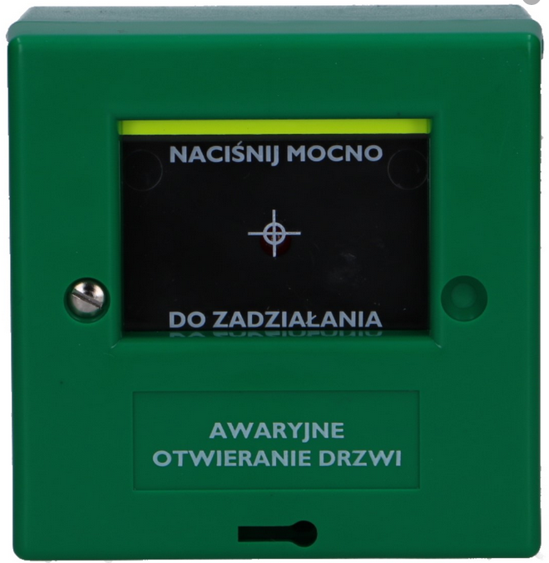
FP2/GR/DP/POL to resetowalny przycisk wyjścia awaryjnego. Urządzenie w kolorze zielonym. Podwójny styk.

Specyfikacja
Typ przycisku | Wciskany - resetowalny
Wskaźnik zadziałania | Dioda LED
Rezystor | 470 lub 680 Ω
Styk | 30VDC, 5A; podwójny
Stopień ochrony | IP44
Wykonanie | Obudowa - ABS, przycisk - poliwęglan
Wymiary | 87x87x55mm
Kolor | Zielony

